Как помочь ребёнку запомнить графическое изображение цифр

Очень часто бывает так, что ребёнок прекрасно считает от 1 до 10, но самостоятельно найти цифру, изображённую на картинке, никак не может. Графический образ цифры для него - это сложное абстрактное понятие. Развитие абстрактного мышления не простой процесс, как считают детские психологи. И без помощи взрослых здесь не обойтись.
Часто дети путают цифры, немного похожие друг на друга, например 6 и 9, 3 и 8, 4 и 7. И эту проблему ни в коем случае нельзя упускать. Детям нужно помочь разобраться в таких сложных для его восприятия графических образах. Ребёнку будет гораздо легче запомнить цифру, если он сможет найти её сходство с каким-нибудь предметом или животным: 2 - лебедь, 8 - очки.
Если педагог в детском саду или мама смогут подобрать интересные стихотворения о цифрах, то процесс запоминания будет ещё более лёгким. Главное, не стоит сердиться на детей, если они не схватывает всё "на лету". Это для вас, взрослых, всё легко и просто, а для детей, только приступивших к овладению цифрами и счётом, всё очнь сложно. Любой педагог или детский психолог подтвердит, что самым действенным способом запоминания нового материала для детей послужат игровые занятия по математике.
Мы постарались собрать для вас, родители и воспитатели, интересные стихи и игры про цифры и счет. Почитайте своему ребёнку эти забавные стихотворения и, возможно, обучение пойдет быстрее и легче.

Цифры живут на различных предметах:
В календарях и трамвайных билетах,
На циферблатах часов, на домах,
Прячутся цифры в книжных томах,
И в магазине, и в телефоне,
И на машине, и на вагоне...
Цифры повсюду, цифры кругом.
Мы их поищем и сразу найдём.
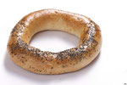
Стихи про цифру 0
Эту цифру знать изволь:
На баранку похож ноль.
Ноль похож на колобок.
Он пузат и круглобок.
На него похожа кошка,
Если сложится в клубок.
Цифра 0 похожа на кольцо или баранку. Внутри кольца ничего нет — пусто. Цифра ноль обозначает число ноль, т.е. когда ничего нет — пусто.

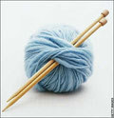
Стихи про цифру 1
Вот один, иль единица,
Очень тонкая, как спица. С. Маршак

Похожа единица на крючок,
А может, на обломанный сучок. Г. Виеру
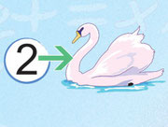
Стихи про цифру 2
Два похожа на гусенка
С длинной шеей,
Шеей тонкой. Г. Виеру
А вот это цифра два.
Полюбуйся, какова:
Выгибает двойка шею,
Волочится хвост за нею. С. Маршак

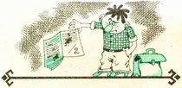
Вид ее - как запятая,
Хвост крючком, и не секрет:
Любит всех она лентяев,
А лентяи ее - нет.
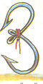
Стихи про цифру 3
А вот это - посмотри,
Выступает цифра три.
Тройка - третий из значков -
Состоит из двух крючков. С. Маршак

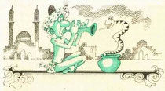
3 - это заклинатель змей
Вышел с дудочкой своей.
Перед ним танцует змейка -
Хвост крючком, дугою шейка.
Ты на змейку посмотри -
Да ведь это цифра три! В. Данько

Стихи про цифру 4

Цифру 4 можно написать с помощью нескольких прямых линий. Сначала сверху вниз проведем карандашом самую левую наклонную линию, затем перекладинку, а потом правую вертикальную линию.
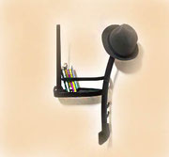
Смотри - 4 это стул,
Который я перевернул. Г. Виеру

Цифра новая - четыре.
Гляди, делал Егорка
С мамой уборку.
опрокинул стул
В квартире,
Стал похож он на четыре. В. Бакалдин

Стол стоит у нас
В квартире
Сколько ножек у него -
У стола у твоего? С. Маршак

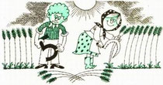
Стихи про цифру 5
На что похожа цифра 5?
На серп, конечно,
Как не знать. Г. Виеру
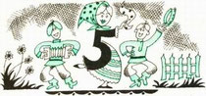
А потом пошла плясать
по бумаге цифра пять.
Руку вправо протянула,
Ножку круто изогнула. С. Маршак
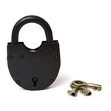
Стихи про цифру 6
Цифра шесть - дверной замочек:
Сверху - крюк, внизу кружочек. С. Маршак

Рогалик к бублику прилей.
Да только есть его не смей.
Не крендель это, чтобы есть,
А просто - цифра шесть! В. Бакалдин

Саша шустро сушит сушки.
Саша высушил штук шесть.
И смешно спешат старушки
Сушек Сашиных поесть. В. Волина
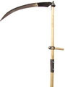

Стихи про цифру 7
Цифра 7 или, как ее еще называют, семерка, похожа на косу, которой косят траву. Цифра 7 состоит из двух палочек. Одна палочка лежит горизонтально сверху, а вторая палочка, как ножка, держит верхнюю. Иногда у цифры 7 посредине рисуют перекладинку.
Семь — точно острая коса.
Коси, коса, пока остра. Г. Виеру

Вот семерка-кочерга.
У нее одна нога. С. Маршак

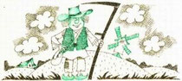

Цифра семь! Цифра семь!
Цифра легкая совсем!
Я косу принесу
И срисую ту косу! В. Бакалдин

Стихи про цифру 8
Цифру восемь, цифру восемь
На носу всегда мы носим,
Цифра восемь плюс крючки –
Получаются очки…
То ли нуль с другим нулем
Рядышком уснули,
То ли дедушка очки
Позабыл на стуле. Ф. Дагларджа

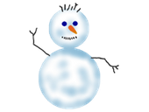

К этой цифре ты привык.
Это цифра-снеговик.
Лишь зима сменяет осень,
Дети лепят цифру восемь!
Только к цифре ты, дружок,
Третий не лепи кружок. В. Бакалдин

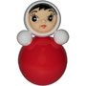

Цифра восемь или, как ее еще называют, восьмерка, похожа на снеговика или на куклу Неваляшку.

Стихи про цифру 9
Цифра 9 - девятка похожа на толстого кота, который отвернулся от нас и хочет вздремнуть. Цифра 9 - это колечко с хвостиком, она похожа на перевернутую цифру 6.
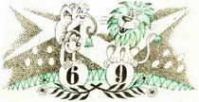

Девять, как и шесть, вглядись.
Только хвост не вверх, а вниз. Г. Виеру

Цифра девять, иль девятка,
Цирковая акробатка:
Если на голову встанет,
Цифрой шесть девятка станет. С. Маршак

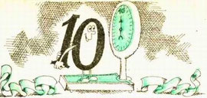

Стихи про число 10
Цифра вроде буквы О —
Это ноль иль ничего.
Круглый ноль такой хорошенький,
Но не значит ничегошеньки!
Если ж слева рядом с ним
Единицу примостим,
Он побольше станет весить,
Потому что это — десять. С. Маршак
Ноль встает за единицей —
Цифра 10 на странице. Г. Виеру

Учимся считать до 10
Научится считать в пределах 10 очень легко и просто если вы будете использовать ряд способов которые мы Вам предлагаем.
Считаем пальчики, используя различные стишки и потешки. Метод хорош ещё и тем, что его можно использовать с самого раннего возраста, буквально с рождения, одновременно развивая мелкую моторику. Сначала считаем до 5, после годика можно переходить на потешки со счётом до 10. По мере взросления ребёнка считать можно не только его пальчики, а пальчики мамы, папы и других членов семьи.
Считаем ступеньки – иди из самых простых способов. Когда малыш научился хорошо преодолевать ступеньки хотя бы в одну сторону (например научился спускаться), можно начинать эти ступеньки считать. Сначала считаете Вы, малыш спускается и слушает, а через некоторое время и он начнёт считать вместе с Вами.
Играем в настольные игры с фишками и кубиком. В таких играх тоже присутствует счёт и визуальное количество точек на кубике.
Используем "считалки" в которых есть счёт до пяти-десяти для различных игр, чтобы определить кто будет первым ходить.
Считаем всё! Считать можно голубей на улице, книжки на полке, любимых кукол или машинки, сколько ложек вымыла мама, сколько мороженого купил папа и т.д.
Если Вы внимательно присмотритесь к Вашим ежедневным делам, то найдёте массу возможностей дать ребёнку новые знания, используя обычные бытовые моменты.
Обращайте внимание ребёнка на цифры везде, где это можно сделать как бы между прочим: позволяйте ему набирать код домофона, переключать каналы телевизора, пусть поможет Вам определить автобус с нужным номером, на котором Вы поедете в гости к бабушке, нажмёт нужную кнопку этажа в лифте и т.д.
Попросите малыша принести Вам определённое количество ложек, когда Вы накрываете на стол. Перед походом в магазин договоритесь с ребёнком, что сегодня Вы купите ему 3 пачки сока, пусть самостоятельно возьмёт с полки нужное количество и т.д.
Главное проявлять свою фантазию!
Предлагаем Вашему вниманию игры, которые не требуют финансовых затрат и легкие в изготовлении.

Математическая игра «Картонные цифры»
Для этой игры надо будет заранее вырезать цифры из картона. Малыш закрывает глазки, берет одну картонную цифру и на ощупь угадывает, что же это за циферка.

Математическая игра «Потерянные цифры»
На картоне печатаются цифры от 1 до 9. Затем каждая из них разрезается на две части. Малыш должен их восстановить. Если для него это задание слишком легкое, его можно усложнить, разрезав цифры на 3, 4 или 6 частей.

